Уведомление о демонтаже временных сооружений, расположенных по адресу: г. Воронеж, квартал ул. Ильича, ограниченный МКД 53 - МКД 59 - МКД 142, ул. Старых Большевиков
№ | Адрес размещения, место складирования после демонтажа | Дата демонтажа | До демонтажа | После демонтажа | Сведения о владельце (ИНН для юр. лиц и ИП, Ф.И.О., адрес)
1. | г. Воронеж,  квартал ул. Ильича, ограниченный МКД 53 - МКД 59 - МКД 142, ул. Старых Большевиков | 09.08.2022 | 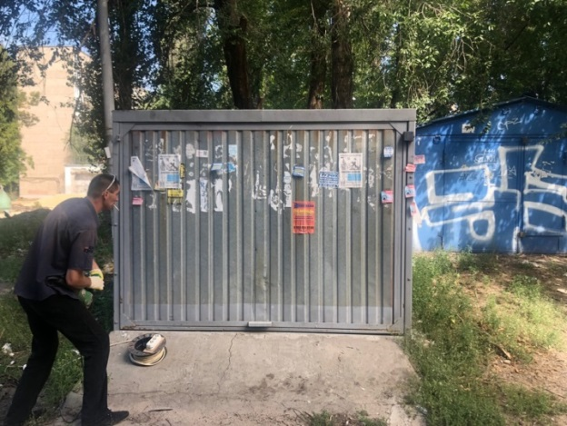 | 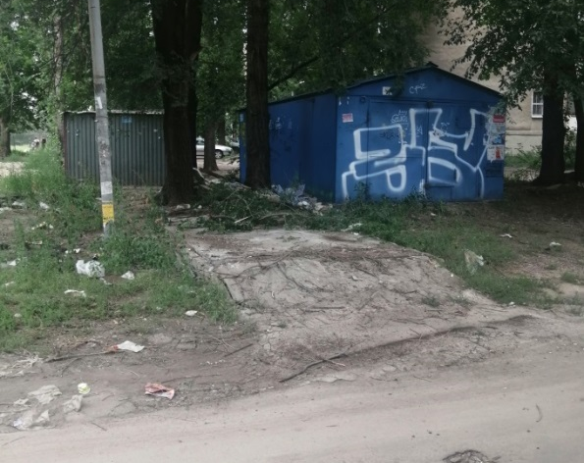 | Владелец не установлен
2 | г. Воронеж,  квартал ул. Ильича, ограниченный МКД 53 - МКД 59 - МКД 142, ул. Старых Большевиков | 09.08.2022 | 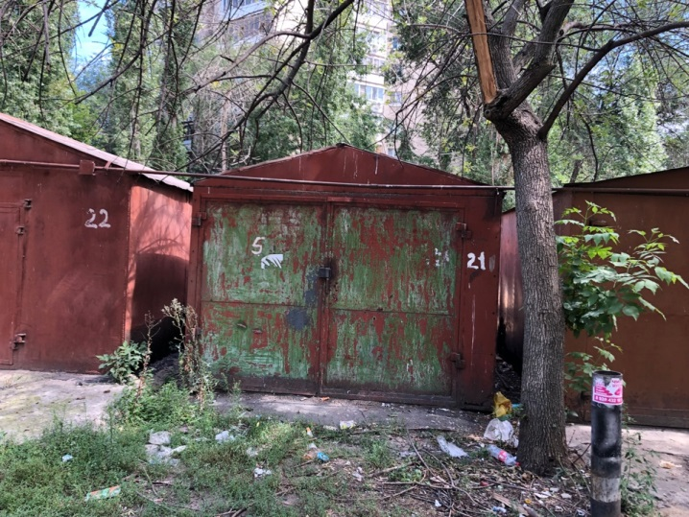 | 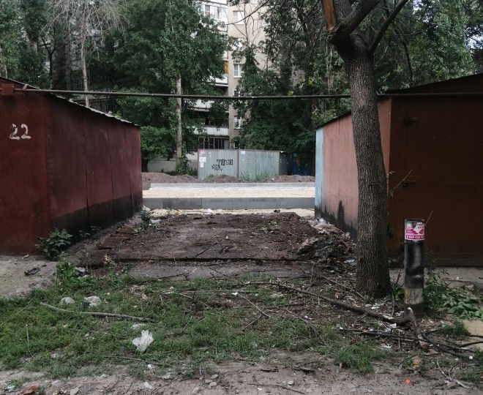 | Владелец не установлен
3 | г. Воронеж,  квартал ул. Ильича, ограниченный МКД 53 - МКД 59 - МКД 142, ул. Старых Большевиков | 09.08.2022 | 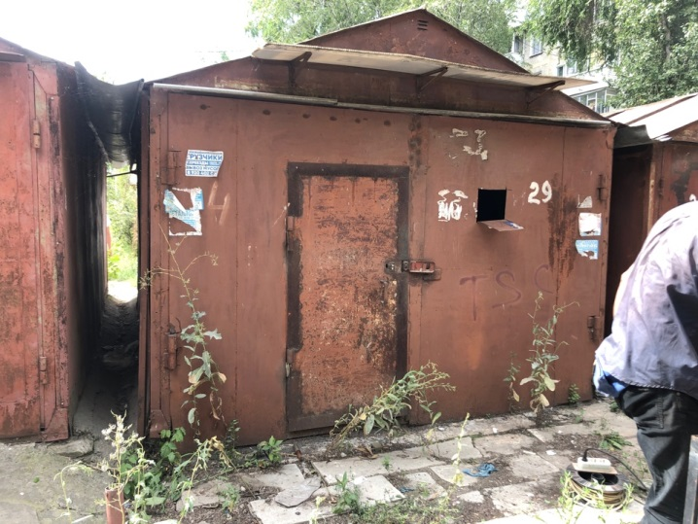 | 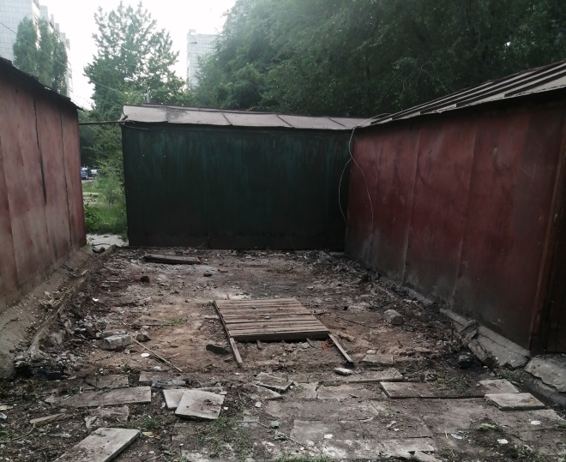 | Владелец не установлен

